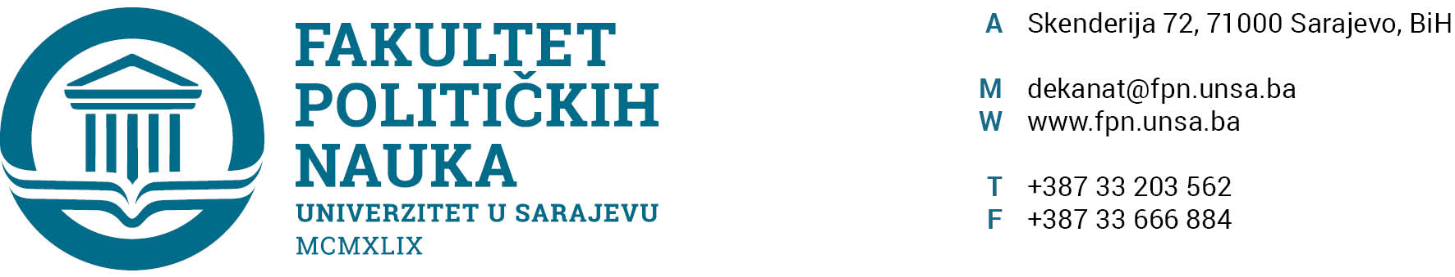
Broj: 01-3-240-3/24
Sarajevo, 11.6.2024 godine

Na osnovu članova 111. i 192. Statuta Univerziteta u Sarajevu, a u vezi sa članom 95. Zakona o visokom obrazovanju (Sl. Novine Kantona Sarajevo, broj: 36/22), te članovima 64. i 65. Pravila studiranja za I, II ciklus studija, integrirani, stručni i specijalistički studij na Univerzitetu u Sarajevu, na prijedlog Odsjeka politologije Vijeće Fakulteta na sjednici održanoj 11.6.2024 godine, donijelo je

O D L U K U
o prihvatanju Izvještaja o ocjeni završnog (magistarskog) rada na
studiju 4+1 i zakazivanju javne odbrane

I
Prihvata se Izvještaj o ocjeni završnog (magistarskog) rada kandidata/kinje Elvisa Hodžića pod naslovom:

“EVROPSKI UPRAVNI PROSTOR I JAVNA UPRAVA U BOSNI I HERCEGOVINI”

koji je sačinila Komisija u sastavu:

- Predsjednik: Prof. dr. Nermina Mujagić
- Mentor: Prof. dr. Elmir Sadiković
- Član: Prof. dr. Ehlimana Spahić
- Zamjenik člana: Prof. dr. Hamza Karčić

II
Javna odbrana magistarskog rada održaće se u _____________________ u ________ sati u prostorijama Fakulteta.

III
Odluka stupa na snagu danom donošenja.

Dostavljeno:
- Kandidatu/kinji
- Članovima Komisije
- Dokumentacija kandidata/kinje D E K A N
- Arhiva

__________________
Prof. dr. Sead Turčalo

Akt obradio: Enisa Kadrić
Akt kontrolisao: Sanin Katica
Akt odobrio: prof. dr. Elvis Fejzić

